Внимание владельцев животных!
14.02.2025
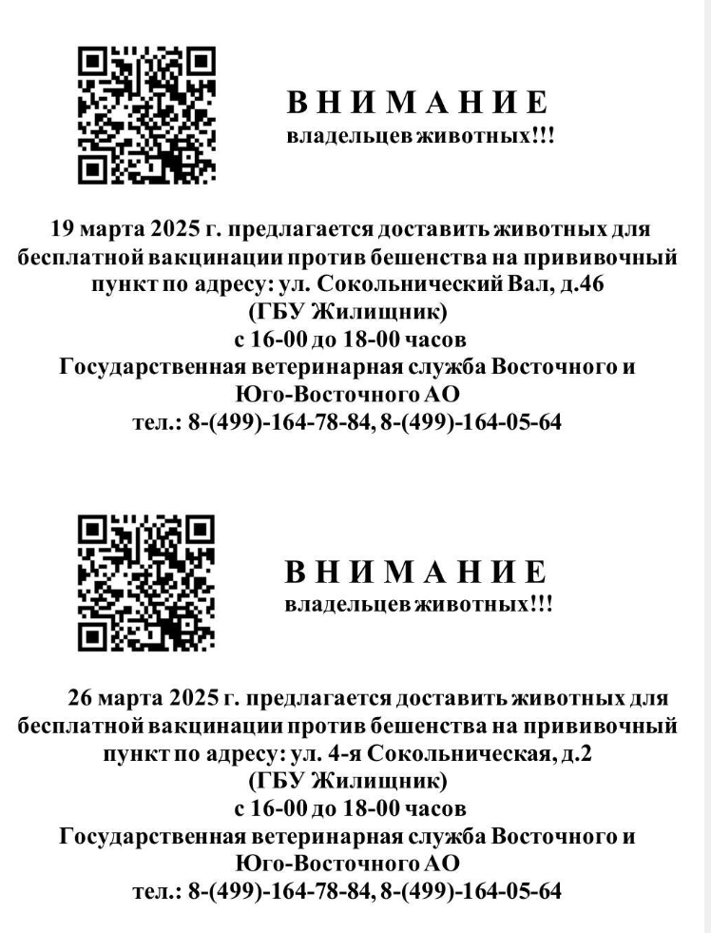

Адрес страницы: http://sokolniki.mos.ru/the-state-veterinary-service/detail/12808634.html
Управа района Сокольники города Москвы

